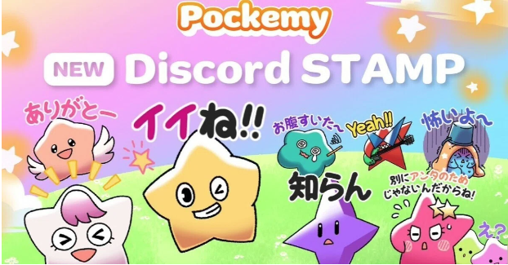

**'Pockemy' Serisi Yeni Çıkartmalar! Smart Pocket Discord'da Deneyin!**

**Herkese merhaba!**

**Smart Pocket Discord sunucusunun 28 Eylül 2024'te yayınladığı 'Pockemy' serisinin yeni çıkartmalarını tanıtmaktan heyecan duyuyoruz.**

**Karakterlerin isimleri, görünümleri ve ifadeleri sayesinde, bu çıkartmalar bir bakışta özelliklerini ortaya koyar ve etiket veya emoji olarak kullanmak için mükemmeldir.**

**Bu çıkartmaları Discord topluluğunuzda kullanarak konuşmalara canlı bir enerji katabilirsiniz.**

**Ayrıca, Smart Pocket Discord topluluğu 23 Eylül 2023'te açıldı ve bu nedenle bu yeni çıkartmalar birinci yıl dönümü için de mükemmel bir kutlama olabilir!**

**İşte bu çıkartmaların anlamları ve toplulukta nasıl kullanılabileceklerine dair kısa bir tanıtım.**

# Çıkartmalar ve Emojilerin Tanıtımı

## 【Çıkartmalar】

## Pockemy

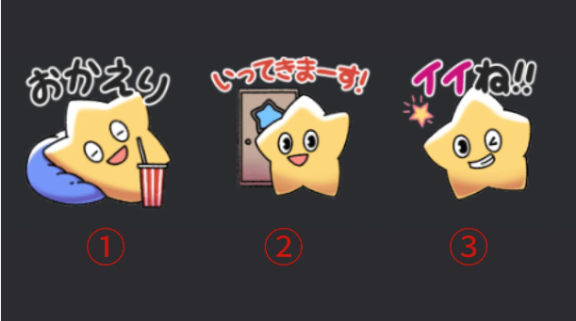

Smart Pocket'ın resmi karakteridir. Enerji dolu, saf ve meraklıdır. İlkokul öğrencisi gibi güçlü bir adalet duygusuna sahiptir, ancak sakardır ve birçok hata yapar (kendisi bunu hiç umursamaz).

1. 'Hoş Geldin': Birisi geri döndüğünde onu karşılamak için kullanılır.  
2. 'Gidiyorum!': Topluluktan bir süre ayrılacağınızda kullanılır.  
3. 'Harika!!': Birini övmek veya onaylamak için kullanılır.

## Yami

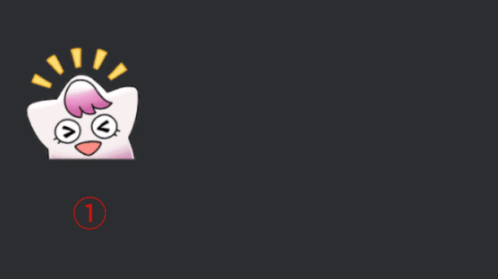

Normalde güler yüzlü ve nazik bir insan gibi görünür, ancak sinirlendiğinde bakışları keskinleşir ve 'Karanlık Mod'a geçer. Karanlık moddayken zehirli sözler sarf eder, ancak tatlı bir şeyler yediğinde normale döner.

'Yami', Japonca'da 'karanlık' anlamına gelir.

1. Mutlu olduğunuzda (örneğin, iyi bir haber aldığınızda) kullanılabilir.

## Fushigi

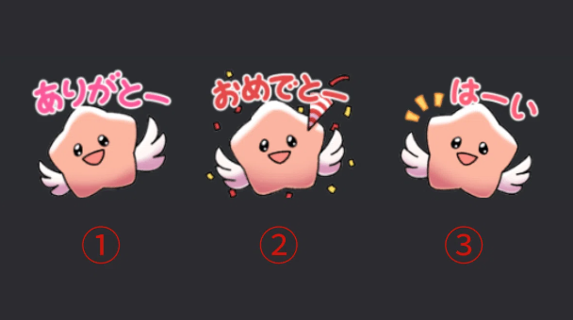

O her zaman dalgın görünür ve konuşmayı dinliyor gibi görünür, ancak aslında dinlemez. Sık sık anlaşılmaz şeyler söyler, ancak bazen geleceği tahmin ettiği için herkes onun sözlerine dikkat eder.

'Fushigi', Japonca'da 'gizem, hayal edilemez' anlamına gelir.

1. 'Teşekkürler': Minnettarlığı ifade etmek için kullanılır.  
2. 'Tebrikler': Birini kutlamak için kullanılır.  
3. 'Tamam': Bir isteğe veya öneriye cevap verirken kullanılır.

## Muteki

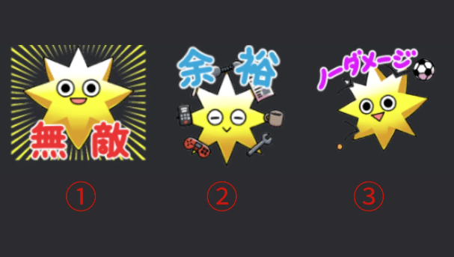

Kendisinin mutlak olduğuna inanır ve asla kendisinden şüphe duymaz. Onun sakinliği onu cömert kılar ve asla sinirlenmez. O her zaman gülümser, ancak gözleri güçlüdür ve yüksek sesli ve enerjiktir.

'Muteki', Japonca'da 'yenilmez' anlamına gelir.

1. 'Yenilmez': Kendi yenilmezliğinizi ifade etmek istediğinizde kullanılır.  
2. 'Rahat': Sakin ve rahat olduğunuzda kullanılır.  
3. 'Hasarsız': Zor bir durumda bile iyi olduğunuzu göstermek için kullanılır.

## Kuishinbo

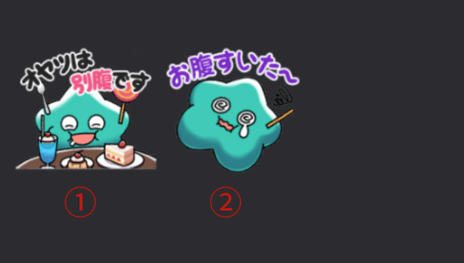

O her zaman yiyecek hakkında düşünür. Karnı tokken neşelidir; açken karamsar olur. Yiyeceğe karşı çok duygusaldır ve konu yemek olduğunda karakteri değişir (sinirlenir veya ağlar).

'Kuishinbo', Japonca'da 'obur' anlamına gelir.

1. 'Tatlı Ayrı Bir Mideye Aittir': Yemekten sonra atıştırmalık hakkında konuşurken kullanılır.  
2. 'Açım~': Gerçekten aç olduğunuzda kullanılır.

## Aniki

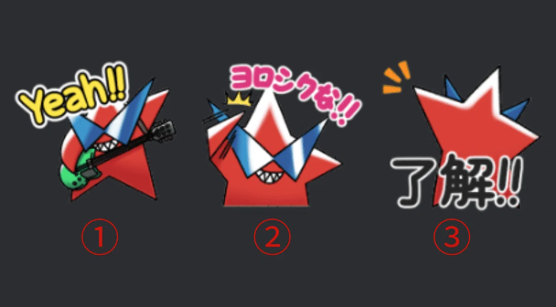

O güçlü ve agresif bir tiptir. Herkesin büyük abisidir ve herkes tarafından sevilir. Asla zayıflık göstermez, ancak aslında kendine güveni yoktur ve bunu güçlü tavrıyla gizler.

'Aniki', Japonca'da 'ağabey' anlamına gelir ve bağlama bağlı olarak saygı duyulan bir kişiyi ifade edebilir.

1. 'Yeah!!': Ortamı canlandırmak istediğinizde kullanılır. Resmi olmayan bir 'Evet'tir.  
2. 'Tanıştığımıza Memnun Oldum!!': İlk kez biriyle tanışırken iyi bir ilişki kurmak istediğinizde kullanılır.  
3. 'Anlaşıldı!!': Bir şeyi anladığınızda veya durumu kavradığınızda kullanılır.

## Chibikko-tachi

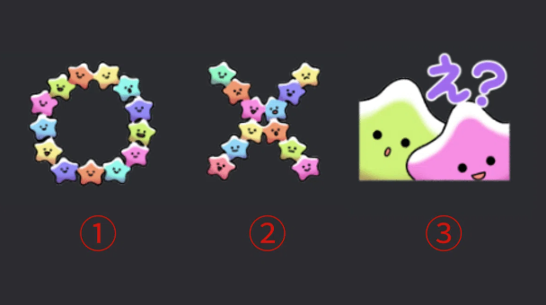

Çok küçük ve sayıca fazla olan karakterlerdir. İnsanlara kıyasla, üç yaşındaki çocuklara benzerler. Masumiyetleri bazen keskin yorumlara yol açar. Bir araya geldiklerinde, varlıkları bazen ezici olabilir.

'Chibikko', Japonca'da 'küçük veya küçük çocuk' anlamına gelir.

1. '○': Bir şeyin doğru olduğunu belirtmek için kullanılır.  
2. '╳': Bir şeyin yanlış olduğunu belirtmek için kullanılır.  
3. 'Ne?': Birinin ne dediğini anlamadığınızda kullanılır.

## Bibiri

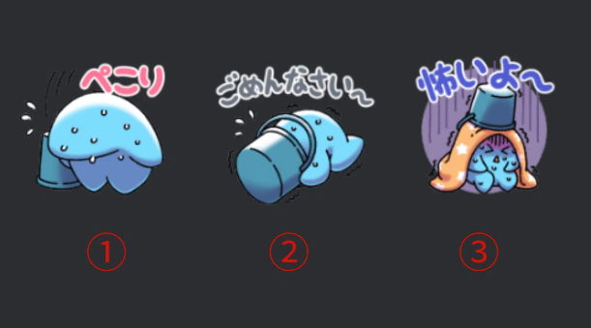

O her zaman korkar ve eşyaların arkasına saklanma eğilimindedir. O kadar utangaçtır ki güvenle konuşamaz ve biri ona konuştuğunda hemen özür diler.

'Bibiri', Japonca'da 'utangaç, korkak' anlamına gelir.

1. 'Eğilme': Çabalarınız birinin beklentilerini karşılamadığında kullanılır.  
2. 'Özür Dilerim~': Hatanız için özür dilerken kullanılır.  
3. 'Korkuyorum~': Korktuğunuzda kullanılır.

## Tsuntsun

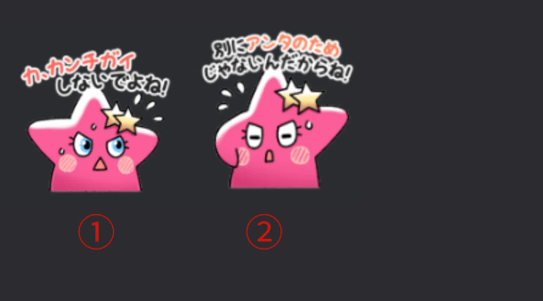

Sık sık ağlayan bir 'tsundere' karakterdir. Duyguları yoğundur ve kolayca utanır veya sinirlenir. Bencil gibi görünse de, aslında yardımsever bir kalbe sahiptir ve zor durumda olanlara yardımcı olur.

'Tsuntsun', Japonca'da 'soğuk, kibirli' anlamına gelir.

1. 'Yanlış Anlama!': Utangaçlıktan dolayı gerçek hislerinizi saklamak istediğinizde şaka yollu kullanılır.  
2. 'Bu senin için değil, tamam mı!': Birinin gerçek niyetinizi anlamasını engellemek veya sevgiyi şaka yollu göstermek istediğinizde kullanılır.

## 【Emojiler】

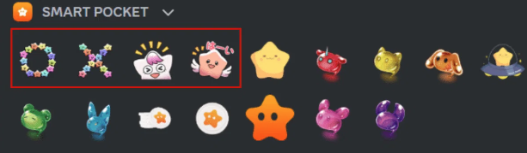

Emoji bölümüne, metin yazarken kullanılabilecek dört yeni çıkartma eklenmiştir.

# Özet

Bu, 'Pockemy' serisinin yeni çıkartmalarının tanıtımıydı.

Bunları Smart Pocket Discord sunucusunda kullanarak topluluk atmosferine yeni bir canlılık katabilirsiniz.

Henüz Smart Pocket resmi Discord topluluğuna katılmadıysanız, önemli bilgileri kaçırmamak için mutlaka katılın.

PockemyX Hesabı: https://x.com/pockemys

Smart Pocket Resmi Sitesi: https://smapocke.com/

Smart Pocket Resmi Discord: https://discord.com/invite/smartpocket